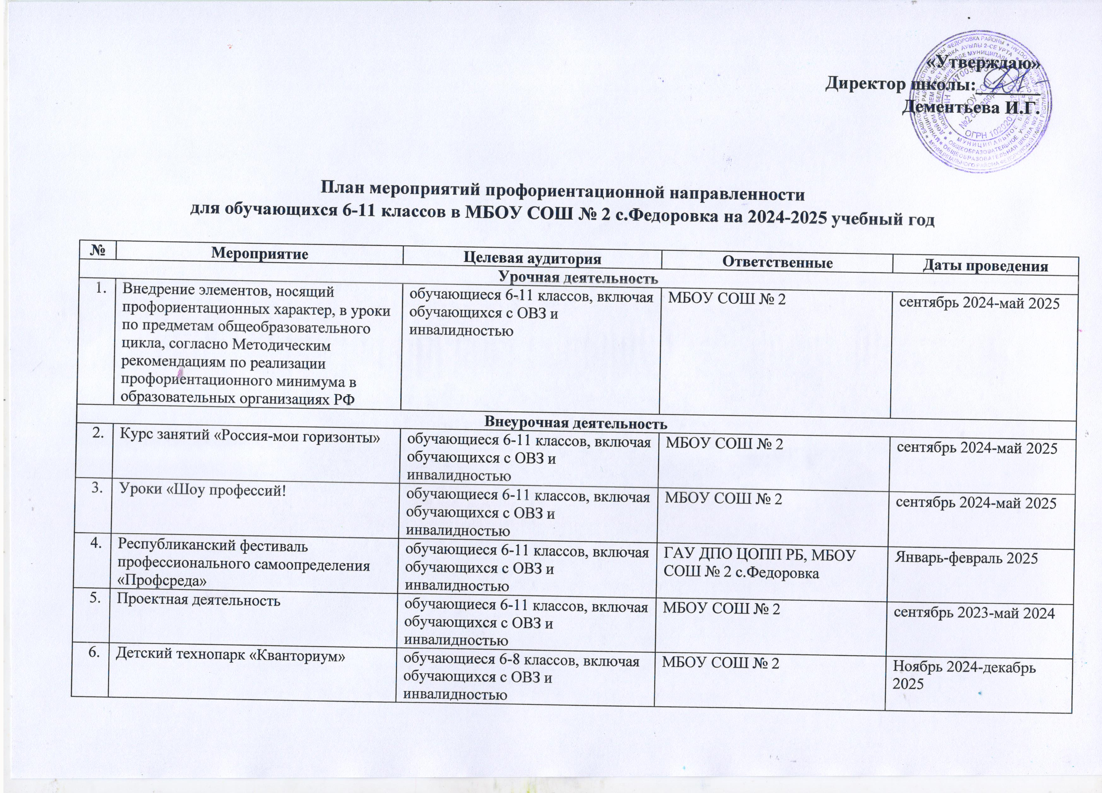
Взаимодействие с родителями (законными представителями)
7. | Всероссийские родительские собрания | родители (законными представителями) обучающихся 6-11 классов, включая обучающихся с ОВЗ и инвалидностью | МБОУ СОШ № 2 | сентябрь/октябрь 2024  февраль/март 2025
8. | Республиканские родительские собрания | родители (законными представителями) обучающихся 6-11 классов, включая обучающихся с ОВЗ и инвалидностью | МБОУ СОШ № 2 | сентябрь 2024-май 2025
Практико-ориентированный модуль
9. | Экскурсии на предприятия (в т.ч. «Неделя без турникетов», Промышленный туризм) | Обучающиеся 6-11 классов общеобразовательных организаций | МБОУ СОШ № 2 | сентябрь 2024-май 2025
10. | Единый день открытых дверей в учебных заведениях РБ | Обучающиеся 8-11 классов, родители | Учебные заведения | По графику
11. | Мультимедийная выставка- практикум «Лаборатория будущего» в рамках проекта "Билет в будущее" | Обучающиеся 6-11 классов общеобразовательных организаций | ГАУ ДПО ЦОПП РБ, МБОУ СОШ № 2 с.Федоровка | Сентябрь-ноябрь 2024
12. | Экскурсии и посещения образовательных организаций и профессиональных образовательных организаций | Обучающиеся 6-11 классов общеобразовательных организаций | МБОУ СОШ № 2 | сентябрь 2024-май 2025
Дополнительное образование
13. | Обучение по программам дополнительного образования с учетом склонностей и образовательных потребностей обучающихся. Дополнительная общеобразовательная программа «Я - спасатель» | Обучающиеся 6-7 классов | Руководитель «Точка роста» | сентябрь 2024-май 2025
Профессиональное обучение
14. | Подготовка водителей категории «В» | Обучающиеся 10-11 классов | МБОУ СОШ № 2 | сентябрь 2024-июнь 2025
Методическая работа
15. | Обучение по программе дополнительного профессионального образования (повышения квалификации) (не менее 36 академических часов) по организации и проведению профориентационной работы в образовательной организации | Ответственные специалисты по реализации профминимума в образовательных организациях основного и продвинутого уровня | ГАУ ДПО ЦОПП РБ | Август-ноябрь 2024 г.
16. | Совещание по вопросам организации профориентационной работы в образовательных организациях | Ответственные специалисты по реализации Единой модели профориентации в общеобразовательных огранизациях базового уровня | ГАУ ДПО ЦОПП РБ | Август-ноябрь 2024 г.

